【精英新课堂】2016年秋八年级物理上册导学案：4.4光的折射（人教版）

【学习目标】
1．了解光的折射规律。
2．能用光的折射规律解释光的折射现象。
重点：光的折射概念及规律。
难点：能用光的折射规律解释光的折射现象。


行为提示：
1．认真阅读学习目标，将行为动词用双色笔画上记号。
2．创设情景，导入新课。

知识链接：
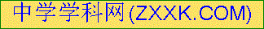1．折射角与入射角的大小关系可以从光速角度去记，光从光速大的介质(入射角)斜射入光速小的介质(折射角)，折射角小于入射角。
2．光的反射现象——物体与观察者在同一介质中。而光的折射现象——物体与观察者在不同介质中。
情景导入 生成问题
下图所示漫画，描述的是一位老人在河边洗澡时发生的故事。
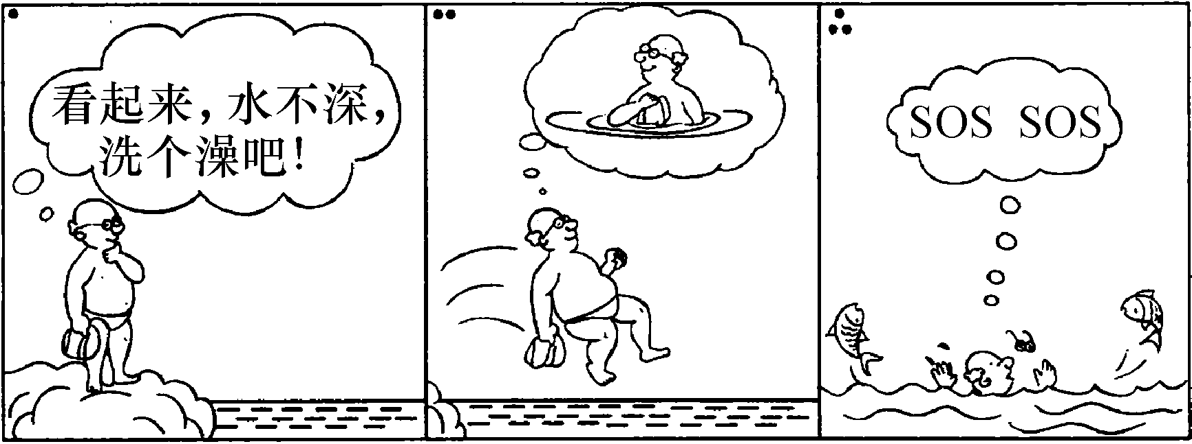
漫画中的老人看到的水的深度比水的实际深度深还是浅？它对人们有何警示作用？
自学互研 生成能力
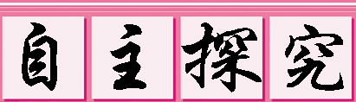

自主阅读教材P_{81～82}的内容，独立思考并完成：
1．光从一种介质斜射入另一种介质时传播方向发生改变的现象叫光的折射。
2．光的折射规律：(1)折射光线、入射光线和法线在同一平面内；(2)折射光线和入射光线分居在法线的两侧；(3)当光从空气斜射入水或其他介质时，折射角小于入射角。当光从水或其他介质斜射入空气中时，折射角大于入射角。
3．在折射现象中，光路可逆(选填“可逆”或“不可逆”)。
4．画出图中的折射光线，并标出入射角∠i和折射角∠r。
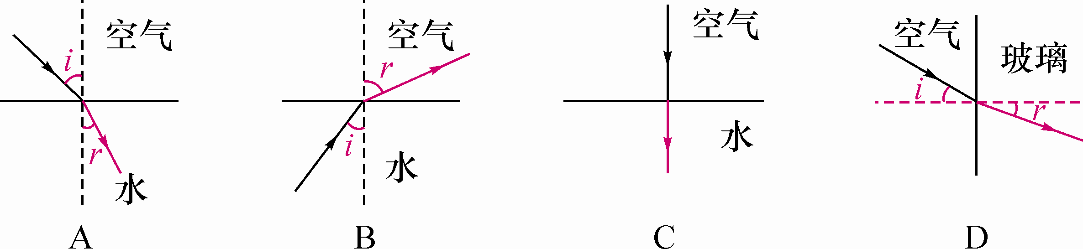
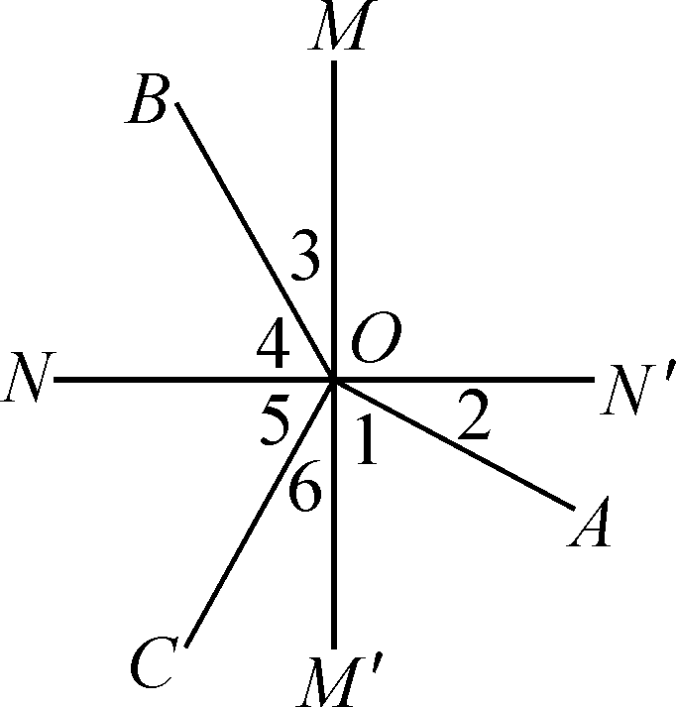
5．如图所示是光线在空气中和玻璃中传播的情形，其中MM′⊥NN′，∠3＝∠6，指出入射光线是BO，折射光线是OA，界面是MN′，入射角是∠4，反射角是∠5，折射角是∠2，空气在界面的左侧。

自主阅读教材P_{82～83}的内容，独立思考并完成：
6．如图所示，星期天，小明和爷爷泛着小舟到湖中叉鱼，为了叉到鱼，小明应向看到鱼的下方掷鱼叉；如果小明改用激光枪捕鱼，则小明应瞄准看到鱼的位置开始射击。[来源:学*科*网Z*X*X*K]
方法指导：
1．分析光的折射现象时，注意人眼看见物体是有光射入人的眼中，人眼本身不发光，是物体上的光经折射后，折射光进入人眼形成的虚像。
2．折射所成虚像只是人根据光沿直线传播经验的一种判断，实物的真实位置需要找准，这也就是渔民叉鱼时应判断鱼的像比鱼高且稍向后移。
3．人在岸上看水中的物体或在水中看岸上的物体，虚像位置均比实物高。
独立完成知识板块一、二，教师巡视，根据完成情况挑选2组同学带领大家分别学习知识板块一、二。其他同学补充或纠错。
给每组分发器材，组织好方案的探究活动，学生观察和体验发生的现象并讨论其原因，教师选择一组在全班进行展示讲解，师生共同评估，得出一致性的结论。

对照学习目标思考：
1．今天我学到了些什么知识？
2．我掌握了哪些研究方法？
3．我还存在的疑惑是什么？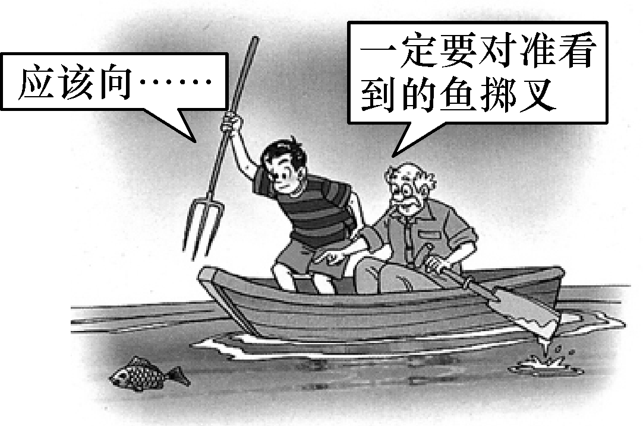,(第6题图)) 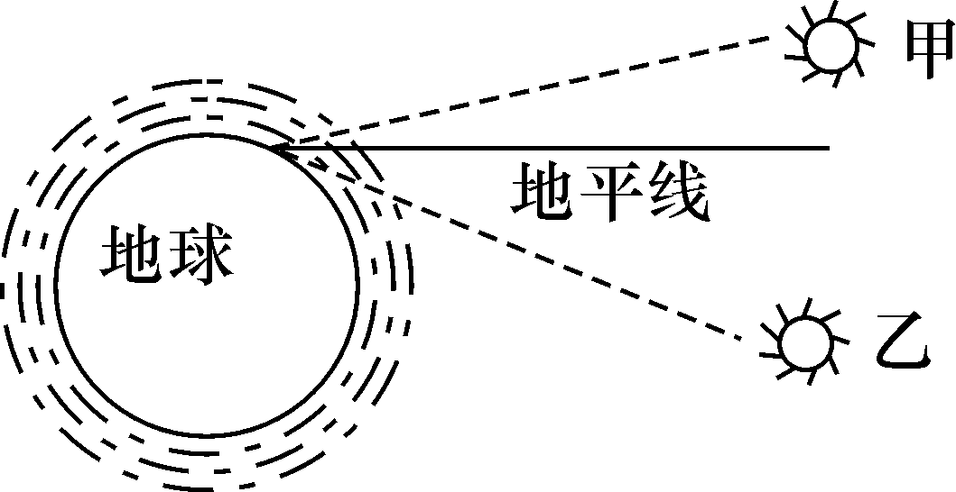,(第7题图))
7．古诗中有“大漠孤烟直，长河落日圆”的壮美诗句，诗人观察到的落日并非太阳的实际位置，而是光线经过不均匀的大气时发生了折射而成的像，太阳实际在图中的乙位置(选填“甲”或“乙”)。
8．我们站在岸上看水中的物体时，觉得物体离水面更近(选填“远”或“近”)了。这是由于光从水(选填“空气”或“水”)中斜射入空气(选填“空气”或“水”)中时，折射角大于(选填“大于”或“小于”)入射角，我们逆着光线看过去，认为光是从物体上方的点发出的，所以看到光线经过折射形成的虚像。[来源:学+科+网Z+X+X+K]
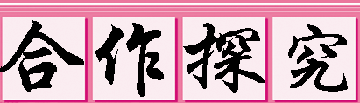
对学：分享独学1～8题：(1)对子之间检查独学成果，用红笔互相给出评定等级。(2)对子之间针对独学的内容相互解疑，并标注出对子之间不能解疑的内容。
群学：小组研讨：(1)小组长先统计本组经对学后仍然存在的疑难问题，并解疑。(2)针对将要展示的方案内容进行小组内的交流讨论，共同解决组内疑难。
交流展示 生成新知
方案 如图所示，打开红光激光电筒，让一束光沿这一平面从空气中斜射入水中，观察入射光线、折射光线的位置，分析从空气中射入水中的折射光线的偏折情况；再改变入射光线的方向，注意折射光线的方向变化。
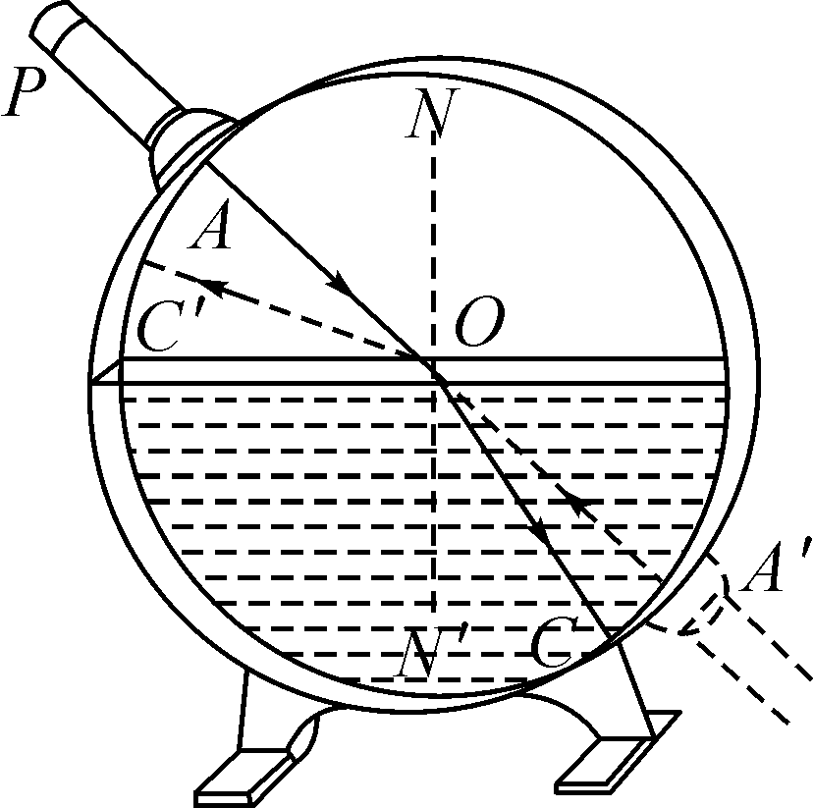
思考：光从空气斜射入水中时，折射光线如何偏折？偏向法线。光发生折射时是否遵循光路可逆原理？遵循光路可逆原理。
当堂演练 达成目标
见学生用书。

课后反思 查漏补缺

